Knä – Fraktur, skelettförändringar

Metodbok Konventionell röntgen
Gemensam rutin för att utföra undersökning på ett säkert och enhetligt sätt.

Förändringar i denna version
Lagt till FFA 110 cm under stycket inför undersökning.

Inför undersökningen
Frågeställning | - Fraktur  - Skelettförändringar
Strålskydd | Se kapitel 4.2 och 5.1 i  Strålskydd vid undersökningar och behandlingar med röntgenstrålning
Arbetsplats | Adora  T3
Detektor  FFA | -  110 cm
Bildtagning | - Frontal  - Vridning inåt  - Vridning utåt  - Sida  - Ev. Patellaaxial

Bildtagning
Frontal | Ryggläge.  Centrera över leden.  Vinklingsförslag  Avstånd mellan brits och ovansida knä:  - <19 cm - kraniell rörvinkling 3–5° (mindre patient)  - 19–24 cm - rörvinkling 0°  (normal patient)  - >24 cm - kaudal rörvinkling 3–5° (större patient)  Kriterier  Femorotibiala leden ska vara öppen med raka platåer.  Ingen rotation i knät.  Synlig sidomarkering. | Frontal höger Frontal vänster  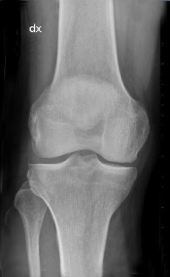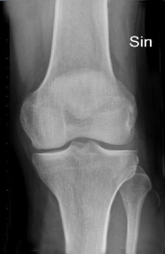
Vridning inåt | Ryggläge.  Vrid benet cirka 45° inåt.  Centrera på leden.  Kriterier  Patellas mediala hälft ska friprojiceras vid sidan av femur.  Synlig sidomarkering. | Vridning inåt höger Vridning inåt vänster  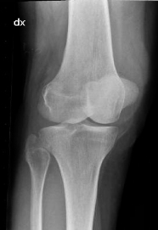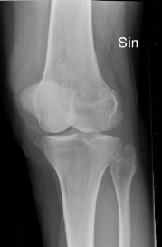
Vridning utåt | Ryggläge.  Vrid benet cirka 45° utåt.  Centrera på leden.  Kriterier  Patellas laterala hälft ska friprojiceras vid sidan av femur.  Synlig sidomarkering. | Vridning utåt höger Vridning utåt vänster  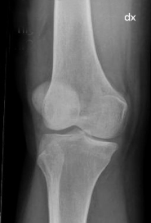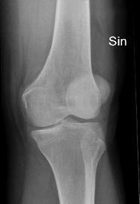

Sida | Lateralsidan av knät mot detektorn/bildplattan, det andra benet framför.  Knät lätt böjt.  Stöd under hälen.  Palpera och ställ in så att femurkondylerna projiceras över varandra, rak patella.  Vinkla ev. röret 5–10° kaudalt.  Kriterier  Öppen femoropatellärled.  Femurkondylerna ska ligga över varandra.  Synlig sidomarkering. | Sida höger Sida vänster  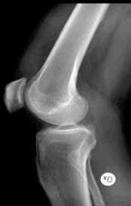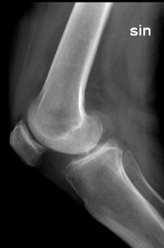
Vid frågeställning patellafraktur eller patellaluxation tag även patellaaxial
Patellaaxial | Metod 1  Patienten står.  Specialställning ”Hästen” används.  Patienten sticker in foten i lådan, fattar händerna i handtagen och böjer knät mot träklossen, detektorn/bildplattan placeras ovanpå lådan.  Centrera i ledspringan mellan patella och femur.  Metod 2  Patienten sitter upp/ligger ned.  Knät böjt cirka 40°.  Patienten håller detektorn/bildplattan på femur.  Vinkla röret kaudalt cirka 5–15° tills du kommer in i leden mellan femur och patella. Kraniell strålriktning.  Kriterier  Patella projiceras fritt från femur. Ingen vridning i knät.  Synlig sidomarkering. | Patella höger  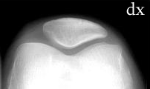  Patella vänster  